**2o ΦΥΛΛΟ ΕΡΓΑΣΙΑΣ**

**(2η διδακτική ώρα)**

**Δραστηριότητα 4η: «Οι έννοιες των Μεσημβρινών και των Παραλλήλων- ορισμοί»** (15’)

Θα μάθετε πως ορίζονται οι Παράλληλοι και οι Μεσημβρινοί

Θα εκτελέσετε τη δραστηριότητα σε συνεργασία με τον διπλανό σας και στο τέλος θα συζητήσετε τα συμπεράσματα/απαντήσεις σας στην τάξη

Παρατηρήστε την «εικόνα» της γης με τους μεσημβρινούς και τους παράλληλους που προβάλλεται μέσα από το λογισμικό. Επίσης χρησιμοποιήστε τις γνώσεις σας από την ΣΤ’ τάξη του Δημοτικού. Μπορείτε να περιστρέφετε την «υδρόγειο» (στο λογισμικό).

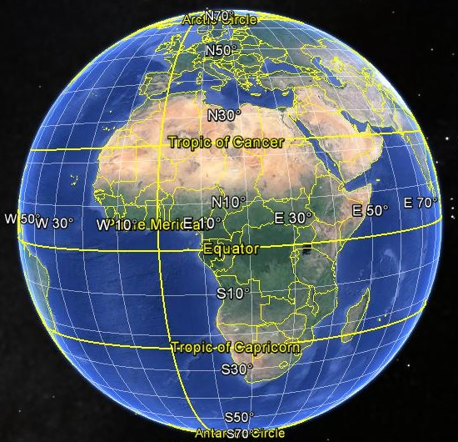

**Συζητήστε** στην **ομάδα** σας:

Ποιοι είναι οι μεσημβρινοί και ποιοι οι Παράλληλοι;

Πως μετράμε το Γ.Μ και το Γ.Π;

**Συζητήστε** τις απαντήσεις σας στην τάξη

Μελετήστε την παρακάτω εικόνα που δείχνει πως ο κάθε Μεσημβρινός και Παράλληλος αντιστοιχεί σε μια επίκεντρη γωνία στην γήινη «σφαίρα».

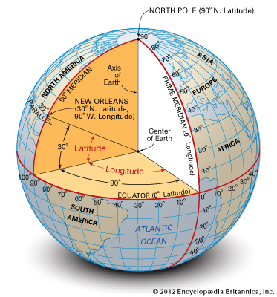

Λάβετε υπόψη σας ότι “Latitude”σημαίνει Γ.Π. και “Longitude” σημαίνει Γ.Μ. Συνεργαστείτε στην ομάδα σας για να απαντήσετε τα παρακάτω ερωτήματα:

Που ή πως μετρούνται οι 90ο που χαρακτηρίζουν το ΓΠ του Βόρειου Πόλου;

Που ή πως μετρούνται οι 30ο Ν που χαρακτηρίζουν το ΓΠ της Νέας Ορλεάνης (NEW ORLEANS);

Που ή πως μετρούνται οι 90ο W που χαρακτηρίζουν το ΓΜ της Νέας Ορλεάνης (NEW ORLEANS);

Τι σημαίνει ότι ο Παρθενώνας έχει 37ο Βόρειο ΓΠ και 23ο Ανατολικό ΓΜ;

Πως προκύπτουν οι μοίρες που χαρακτηρίζουν κάθε Μεσημβρινό και κάθε Παράλληλο;

**Συζητήστε** στην τάξη τις απαντήσεις/συμπεράσματά σας.

**Δραστηριότητα 5η: «Οι μεσημβρινοί και οι παράλληλοι ορίζουν τις κλιματικές ζώνες και την ώρα»** (15-20’)

Θα μάθετε πως οι Παράλληλοι ορίζουν τις κλιματικές ζώνες και πως οι Μεσημβρινοί ορίζουν την ώρα του κάθε τόπου

Θα εκτελέσετε τη δραστηριότητα σε συνεργασία με τον διπλανό σας και στο τέλος θα συζητήσετε τα συμπεράσματα/απαντήσεις σας στην τάξη

**Παράλληλοι και κλιματικές ζώνες**:

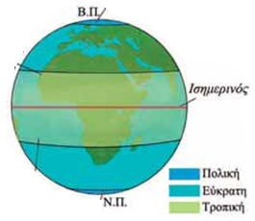

Οι κλιματικές ζώνες της γης



Η υδρόγειος μέσα από το λογισμικό Google Earth. Μπορείτε να περιστρέψετε την υδρόγειο για να δείτε καλύτερα τους «σημαντικούς» παραλλήλους.

Συνεργαζόμενοι στην ομάδα σας, μελετήστε τις δύο παραπάνω εικόνες και απαντήστε στα παρακάτω ερωτήματα:

Ποια κλιματική ζώνη ορίζεται από τους παραλλήλους «τροπικό του καρκίνου» (Tropic of Cancer) και «τροπικό του αιγόκερω» (Tropic of Capricorn);

Ποιες κλιματικές ζώνες ορίζονται από τον αρκτικό κύκλο;

Ποιες κλιματικές ζώνες ορίζονται από τον ανταρκτικό κύκλο;

Υπάρχει νομίζετε κάποιο φυσικό φαινόμενο που αντιστοιχεί στους παραπάνω παράλληλους; Δηλαδή, πως προέκυψαν οι παραπάνω παράλληλοι;

**Συζητήστε** τις απαντήσεις σας στην τάξη

**Μεσημβρινοί και ωριαίες άτρακτοι:**

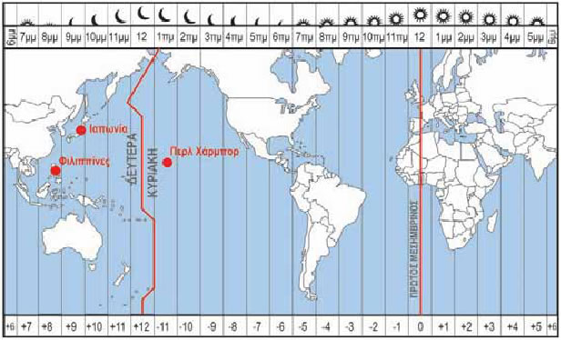

Μελετήστε την παραπάνω εικόνα (σελ. 14 στο βιβλίο) και συνεργαζόμενοι στην ομάδα σας απαντήστε στα παρακάτω ερωτήματα:

Τι ορίζουν οι 24 (κατακόρυφοι) μεσημβρινοί; (Τι δείχνει η εικόνα;)

Πόσο είναι σε μοίρες το εύρος της κάθε ζώνης που ορίζεται από δύο διαδοχικούς μεσημβρινούς;

Τι διαφορά ώρας έχει η Ελλάδα με την Μεγάλη Βρετανία;

**Συζητήστε** τις απαντήσεις σας στην τάξη

**Δραστηριότητα 6η: «Παιχνίδια με τις γεωγραφικές συντεταγμένες στο λογισμικό, στην υδρόγειο σφαίρα και στο χάρτη»** (15’)

Θα μάθετε να βρίσκετε τις Γ.Σ. ενός τόπου αλλά και να εντοπίζετε έναν τόπο όταν γνωρίζετε τις Γ.Σ. του.

Θα εκτελέσετε τη δραστηριότητα σε συνεργασία με τον διπλανό σας και στο τέλος θα συζητήσετε τα συμπεράσματα/απαντήσεις σας στην τάξη

Συνεργαζόμενοι στην ομάδα σας βρείτε τις γεωγραφικές συντεταγμένες και σημειώστε το κλίμα για την κάθε πόλη του παρακάτω πίνακα.

Η κάθε ομάδα μπορεί να επιλέξει να εργαστεί με ένα από τα τρία: α) τον παγκόσμιο **χάρτη** του σχολείου, β) την **υδρόγειο** σφαίρα του σχολείου, ή γ) το λογισμικό **Google Earth**.

Όταν τελειώσετε την εργασία σας θα πρέπει να παρουσιάσετε τα αποτελέσματά σας στην τάξη.

|  |  |  |  |
| --- | --- | --- | --- |
| **Πόλη** | **ΓΠ** | **ΓΜ** | **Κλίμα** |
| **Αθήνα** |  |  |  |
| **Μελβούρνη** |  |  |  |
| **Μελβούρνη** |  |  |  |
| **Σάο Πάολο** |  |  |  |
| **Νέα Υόρκη** |  |  |  |
| **Λονδίνο** |  |  |  |

**Συζητήστε** τις απαντήσεις σας στην τάξη

Συνεργαζόμενοι στην ομάδα σας, βρείτε τους τόπους/πόλεις στις οποίες αντιστοιχούν οι γεωγραφικές συντεταγμένες του παρακάτω πίνακα. 0-0, 0-90Ν, 0-90S, 38Ν- 23Ε, 35S-18E, 23S-46W και 45N-76W.

Η κάθε ομάδα μπορεί να επιλέξει να εργαστεί με ένα από τα τρία: α) τον παγκόσμιο **χάρτη** του σχολείου, β) την **υδρόγειο** σφαίρα του σχολείου, ή γ) το λογισμικό **Google Earth**.

Όταν τελειώσετε την εργασία σας θα πρέπει να παρουσιάσετε τα αποτελέσματά σας στην τάξη.

|  |  |  |
| --- | --- | --- |
| **Πόλη** | **ΓΠ** | **ΓΜ** |
|  | 90 Βόρειο | 0 |
|  | 38 Βόρειο | 23 Ανατολικό |
|  | 35 Νότιο | 18 Ανατολικό |
|  | 23 Νότιο | 46 Δυτικό |
|  | 45 Βόρειο | 76 Δυτικό |

**Συζητήστε** τις απαντήσεις σας στην τάξη